**Echtes Bergerlebnis – mit den Besten Österreichischen Sommer-Bergbahnen echt garantiert**

Dem Alltag in luftige Höhen entschweben, Natur pur in frischer Luft genießen und dabei jede Menge Abenteuer erleben. Die Besten Österreichischen Sommer-Bergbahnen machen’s möglich. Mit unterschiedlichsten Erlebnis-Spezialisierungen bieten sie einzigartige Angebote für jeden Geschmack: Von der abwechslungsreichen Wanderroute für die Familie über attraktive Klettersteige bis hin zum romantischen Date im Panoramarestaurant. Beste Aussichten für ein echtes Bergerlebnis!

Am Tal in die Sommerbahn einsteigen und wenige Augenblicke später in eine andere Welt eintauchen. Klare Bergluft, blühende Wiesen, entspannte Ruhe, kulinarische Köstlichkeiten und beste Aussicht sorgen für ein ganz besonderes Lebensgefühl. Die traumhafte Umgebung bietet perfekte Voraussetzungen um einzigartige Abenteuer zu erleben oder um einfach nur Kraft zu tanken.

**Raus in die Natur, hinauf auf dem Berg**

Ein echtes Bergerlebnis beginnt bereits im Tal und wird mit einem abwechslungsreichen Aufenthalt in luftigen Höhen gekrönt. Über 50 Sommerbergbahnen garantieren genau dieses Angebot auf höchstem Niveau. Ausgezeichnet mit dem Gütezeichen „Beste Österreichische Sommern-Bergbahnen“ vom Fachverband Seilbahnen der Wirtschaftskammer Österreich bieten sie Erlebnisse mit zumindest einer der folgenden Spezialisierungen an: Abenteuer, Familie, Genuss, Kunst und Kultur sowie Panorama und Naturerlebnis. Zunächst geht es in der Gondel oder dem Sessellift schwebend rauf auf dem Berg. Oben angekommen, geht das Abenteuer erst richtig los. Ob Sommerrodelbahn, Geocaching oder Waldseilgarten: Ein echtes Bergerlebnis ist garantiert.

**Das Abenteuer ruft** [Abenteuer-Berge]

Sportbegeisterten bieten die Sommerbahnen mit der Spezialisierung „Abenteuer“ beste Aussichten auf echte Bergerlebnisse mit Nervenkitzel. Modernste Fun-Sportgeräte, spektakuläre Downhill-Strecken und abwechslungsreiche Themenwanderwege lassen das Sportler-Herz höher schlagen. Spaß und Action sind hier garantiert:

* [Aufzählung der Berge des jeweiligen Bundeslandes]

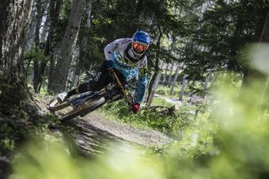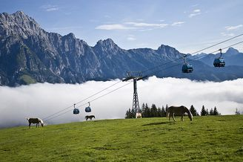

**Mit Kind und Kegel** [Familien-Berge]

Die Sommer-Bergbahnen bieten Outdoor-Fun für die ganze Familie. Während die Kids aufregende Momente in Erlebniswelten und Geisterdörfern erleben, entspannen die Eltern bei einer genussvollen Jause am Berg. Gemeinsame Fahrten mit der Sommerrodelbahn und abwechslungsreiche Themen-Wanderungen schweißen die Familienbande zusammen und sorgen für einmalige Erinnerungen. Echte Familienerlebnisse sind hier sicher:

* [Aufzählung der Berge des jeweiligen Bundeslandes]

**Kulinarik auf höchstem Niveau** [Genuss-Berge]

Ein einzigartiges Panorama, idyllische Wanderwege und dazu erstklassige kulinarische Schmankerln machen die Genuss-Berge zu einem Paradies für Genießer. Die Kombination von schönster Natur und köstlichen Gaumenfreuden versprechen echte Bergromantik. Dem Himmel ganz nah lässt sich hier das Leben genießen:

* [Aufzählung der Berge des jeweiligen Bundeslandes]

[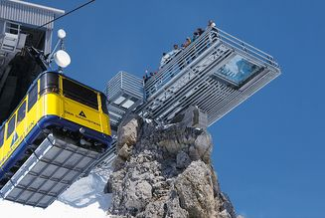](http://www.sommer-bergbahnen.at/uploads/tx_templavoila/Planai-001_800x535.jpg)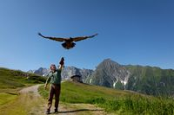

**Kunst am Berg** [Kunst & Kultur-Berge]

Kunstliebhaber, die das Außergewöhnliche suchen, kommen auf einem Kunst & Kultur-Berg voll auf ihre Kosten. Kreative Skulpturen, ausgefallene Architektur und andere Kunstwerke in Kombination mit dem beeindruckenden Landschaftsbild bieten einen ganz besonderen Anblick. Ein echtes Kultur-Erlebnis in luftigen Höhen kann hier erlebt werden:

* [Aufzählung der Berge des jeweiligen Bundeslandes]

[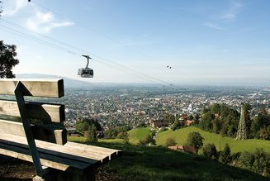](http://www.sommer-bergbahnen.at/uploads/tx_templavoila/Karren-Aussicht_800x535.jpg)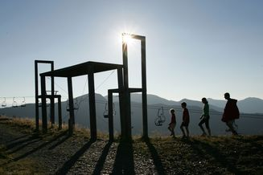

**Rundum Natur** [Panorama & Naturerlebnis-Berge]

Eine Fahrt mit einer Sommer-Bergbahn auf einem der Panorama & Naturerlebnis-Berge wird mit Sicherheit zu einem unvergesslichen Ereignis. Spektakuläre Aussichts-Punkte eröffnen sensationelle Weitblicke in alle Richtungen. Bei einer Panoramawanderung mit atemberaubender Aussicht lässt sich wunderbar Kraft und Energie tanken. Echtes Berg-Panorama wird hier geboten:

* [Aufzählung der Berge des jeweiligen Bundeslandes]

[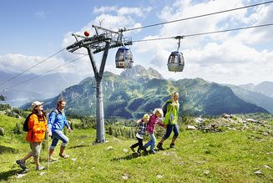](http://www.sommer-bergbahnen.at/uploads/tx_templavoila/Nassfeld-familienwandern_800x535.jpg)

[www.sommer-bergbahnen.at](http://www.sommer-bergbahnen.at)

Name der Bergbahn[vom Unternehmen einzugeben] ist/sind Mitglied der „Besten Österreichischen Sommer-Bergbahnen“.



|  |  |
| --- | --- |
|  | Kontakt:  Aberg Hinterthal Bergbahnen  5761 Maria Alm  Hochkönigstraße 8  Telefon: +43 (0)6584 7301  info@hochkoenig.at  [www.hochkoenig.at](http://www.hochkoenig.at) |

Die „Besten Österreichischen Sommer-Bergbahnen“ sind eine Initiative der Wirtschaftskammer Österreich.